丽水移动ICT项目管理系统说明书

一 项目总体建设目标
建设从商机发现到交付及售后的ICT信息系统，将参与部门和人员绩效纳入管理，将各流程环节透明化，将信息流、审批流、进行集中展现，提高效率，提高客户感知。
原来已经建设了一个项目管控系统，可参考。网址为：

二 项目参与组织和人员

2.1 ICT项目参与各组织架构图
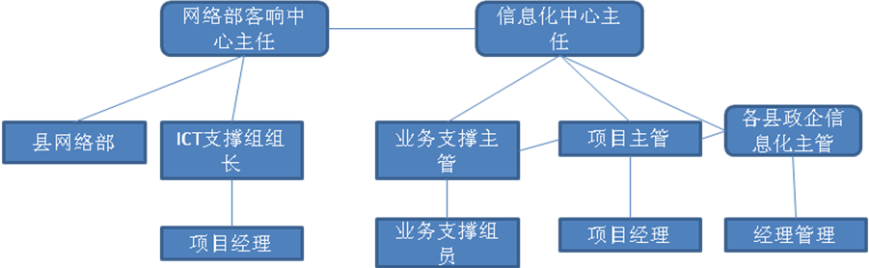
本系统内参与部门主要是政企部信息化中心（含各区县政企部）和市网络部客响中心（含各区县网络部），其他相关专业部门包括财务、采购、综合、纪检等。涉及和这些专业部门的业务对接，则采用系统接口对接方式实现其他专业部门对ICT项目流程的支撑，如合同流程，通过ICT管理系统和公司合同管理平台对接，实现从ICT管理系统到其他系统的无缝对接。

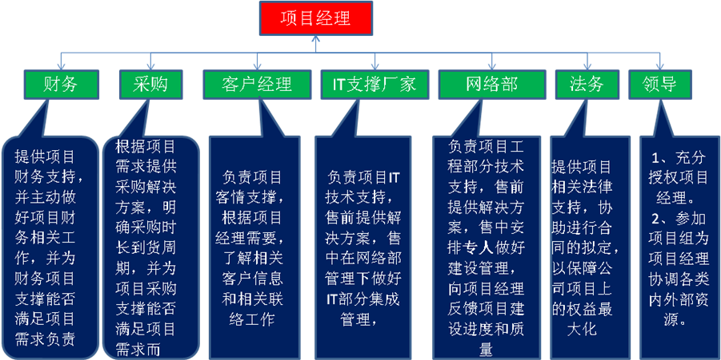
2.2各部门的主要职责

三 ICT项目流程说明

3.1里程碑1：商机获取并处理
【参与角色】：客户经理，项目经理，信息化主管
【过程输入】：客户经理获得的商机，客户经理录入
【过程输出】：项目经理对商机的处理，处理意见认为不适合当前支撑的项目，则该商机不转换为待支撑项目。如认为适合支撑则转换为待支撑项目。
【过程质量管控】：由信息化主管进行过程监管。
【积分点】提供项目经理商机处理的积分。

3.2 里程碑2：商机转项目支撑
【系统参与角色】项目经理，信息化主管，业务支撑经理，网络部项目主管，网络部项目经理
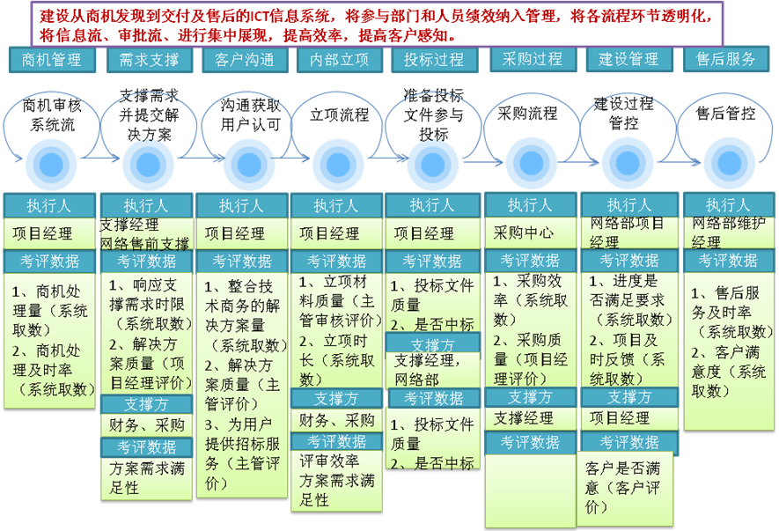
【过程输入】项目经理输入经现场需求调研后得出支撑需求，该支撑需求详细说明了客户的业务需求，商务需求，工期需求等等，并提出了支撑需求的反馈时限要求和质量要求。
【过程输出】经业务支撑经理综合各专业口提供的综合解决方案。该方案包括技术解决方案（含IT解决和CT解决方案），财务解决方案，预计工期安排等等。
【过程描述】各个解决方案需各个专业提供，其中系统需提供业务支撑经理转派任务的功能。
转派功能1：转派CT解决需求至网络部，由网络部项目主管分配网络项目经理提供CT部分的解决方案，包括方案所需的现场勘查设计等。
转派功能2：转派商务需求至内部业务支撑财务岗，要求其按时反馈财务解决办法。
转派功能3:转派IT支撑需求至融创公司（如转派其他公司支撑，则不用该转派流程），该功能建议和当前提交融创的支撑需求系统结合。
【过程质量把控】由项目经理作为该过程的成果获得者，应对成果（项目综合解决方案）提供反馈和评价意见，包括时限和方案质量。
【积分点】
1、提供项目经理转化项目支撑的积分。
2、提供业务支撑岗，提供解决方案支撑的积分
3、提供网络部项目经理提供CT解决方案支撑的积分。

3.3、里程碑3：和用户就解决方案达成一致
【系统参与角色】项目经理，信息化主管
【过程输入】整合好的综合解决方案
【过程输出】和用户沟通一致的满足用户需求的综合解决方案。
【过程描述】将初步整合好的解决方案项目经理自己消化理解后，将该方案与用户沟通，如发现有需要调整的，则回来，在系统中派发需求修改任务单，不断优化调整解决方案。在该过程中，项目经理应注意记录每次和客户的沟通记录，以便于更容易理解客户的实际需求。多次调整解决方案后，获得了和用户一致对需求的理解，解决方案也满足了用户要求。
【过程质量把控】信息化主管监督管理和用户沟通质量和解决方案质量
【积分点】
- 提供项目经理完成客户沟通工作的积分。
- 奖励积分：如项目经理在与客户沟通过程中，经充分引导，获得用户充分信任，为用户提供以我公司解决方案为基准的招标方案，则提供奖励积分。

3.4 里程碑4：项目立项
【参与角色】项目经理，信息化主管
【外部系统】和ICT立项审批流程对接
【过程输入】根据和用户沟通一致的解决方案，形成项目立项材料，录入系统。
【过程输出】完成市或省公司的项目审批（省公司立项审批按需）。
【过程描述】将理想材料录入ICT系统，并通过ICT系统和OA中ICT立项审批流程电子流对接。实现ICT系统和外部系统的对接。
【积分点】完成项目立项给予积分

3.5 里程碑5:订单获取（投标过程）
【参与角色】项目经理、信息化主管、业务支撑经理，网络部项目经理
【过程输入】用户招标（谈判）文件
【过程输出】投标工作组成员，投标工作任务分配书，投标技术文件，投标商务文件
【过程描述】项目经理获得用户招标文件后，仔细研究招标文件，并按投标工作需要，召集投标工作组，并召集工作组会议，分配投标工作任务，其中投标技术文件由业务支撑经理负责整理汇总，业务支撑经理需按技术文件要求分别要求网络、融创公司（或其他第三方）等提供投标素材，并整理汇总成为投标技术文件，提交给项目经理。
项目经理在获得投标技术文件后，组织投标工作组进行投标文件的评分项审核。
并在开标前一个工作日，进行投标商务策略的确定，形成最终的商务文件。参与投标。
【质量把控】信息化主管需审核最终提交投标文件
【积分点】
1、项目经理和业务支撑经理均获得投标工作积分（按技术分得分名次得分）
2、根据投标结果得分，中标得分，不中标不得分。

3.6 里程碑6 完成采购工作
【参与角色】业务支撑经理，项目经理
【外部系统对接】
1、和合同管理系统对接
2、和采购系统对接
【过程输入】
1、项目经理根据投标响应要求，编写和用户的合同，经法务审核，用户同意后，在ICT系统录入合同，并自动流转到合同管理系统。
2、业务支撑经理根据同用户的谈判条件，提出采购需求给业务支撑采购岗。
3、业务支撑采购岗发起采购流程。
【过程输出】
输出1：与用户合同
输出2：采购需求，采购结果
【积分点】
- 项目经理签订合同获得积分
- 业务支撑经理完成采购工作获得积分。

3.7 里程碑7：售中建设管理
【参与角色】项目经理，网络部项目主管，网络部项目经理
【过程输入】
- 项目经理提交售中交接单给网络部，网络部项目主管接到交接单后将项目分配给一名网络部项目经理进行项目售中建设过程管理。
- 双方沟通形成的项目建设进度计划，并录入系统，并进行系统性的进度跟踪提醒。
【过程输出】阶段性的项目进展报告，提供用户项目进展报告，交付给客户的项目成果，竣工报告
【积分点】
- 项目经理完成周/月度项目进度报告，给予积分
- 按计划完成进度，给予政企部和网络项目经理积分
- 完成竣工，给予积分。
- 客户评价项目满意和基本满意，给予政企部和网络部项目经理积分。

3.8 里程碑8：转售后

四 项目建设要实现的功能
1、实现任务流的转派
工作任务能派到指定岗位，该任务转派可能是线行也可能是并行。
2、工作时限质量可管理
对于具体的项目在某个岗位上的任务，从任务到达到成果交付，需对交付的时间和成果的质量进行考评。
3、工作量可统计
可以分工作类别统计指定日期区间的人员的工作量或提交成果量。
4、进度可跟进
能记录各里程碑时间点，和具体分项任务的执行时间
5、文档可管理
所有系统上的操作和成果提交均以文档形式体现。并将这些文档分类保存。
6、项目经理业绩可衡量并可和OA对接。
可根据完成工作所提交的成果和项目里程碑到达情况统计核算积分。该积分排名可以和OA首先赛马页面对接。
7、可记录计划和周报
可进行项目的计划管理，系统监督提醒计划执行人的执行，该计划可以是项目经理为项目参与人制定，也可以为自己制定，也可以主管为项目经理制定。
可以反馈项目的周报，需每周反馈项目的进展情况。

五、软件应有的其他功能
- 项目创建
从项目分配到项目经理手中开始创建。
- 项目列表清单
根据权限不同，查看权限范围内的项目列表，可以按项目类型、区域、项目经理、项目状态等方式或者组合方式查看。
- 项目文档上传
状态变更或者补充资料时，上传和项目相关的项目文档。
- 项目账户管理
- 项目经理操作账户，可以创建、修改项目和项目状态进度变化的操作。
- 查看账户，可以查看权限内的项目清单和状态
- 管理员账户，可以开账户、修改账户权限
- 日志功能
1）、记录每次查看的项目记录
2）、记录操作的记录
2）、账户登录记录
- 文档管理
- 、文档可以项目为索引查找，也可单独以文档类别查找，比如查找所有龙泉的项目协议等。
2）、项目的每次状态变化所需文档的存档管理，如售前到售中以客户协议为依据。存档管理，便于查看该项目生命期内所有的文档。

六 ICT项目的里程碑状态更新所需的成果资料
阶段 | 项目里程碑 | 成果资料 | 责任人
商机 | 完成商机处理 | 经过处理的商机信息 | 项目经理
售前 | 商机转项目支撑 | 《项目支撑需求单》，《需求调查表》等 | 项目经理
售前 | 完成项目支撑 | 《技术方案》或者《投标技术文件》《项目成本预算》 | 业务支撑经理
售前 | 正式立项 | 项目审批单等审批资料，审批意见表，项目批复文件 | 项目经理
售前 | 获取订单 | 中标通知书或者客户协议或者产品订单 | 项目经理
售中 | 采购环节 | 物资需求审批单，招标文件，中标文件 | 业务支撑采购岗
售中 | 施工阶段 | 开工通知书、项目过程文件 | 网络部项目经理
售中 | 验收 | 竣工文件 | 网络部项目经理
售后 | 转售后 | 售后技术和服务要求、巡检等服务记录文件 | 依据项目而定
项目终止 | 项目终止 | 终止原因材料，

七 积分统计表
项目成果 | 积分 | 积分获得标准 | 积分获得者 | 审核人
商机处理 | 2 | 证实真实性有效性 | 项目经理 | 项目主管
支撑需求提交 | 3 | 完整有效，商务需求，技术支撑需求，时间信息，预算信息等 | 项目经理 | 支撑经理
支撑经理提供技术解决方案 | 5 | 多次提供技术解决方案，只计算一次 | 支撑经理 | 项目经理
财务接口人提供财务解决方案 | 2 | 根据商务需求提供财务解决方案 | 支撑组财务接口人 | 项目经理
整合整体解决方案 | 3 | 整合为符合用户需求的整体解决方案 | 项目经理 | 主管考核
完成项目立项 | 3 |  | 项目经理 | 主管考核
完成招标文件的编写 | 4 |  | 项目经理 | 主管考核
完成投标技术文件的编写 | 4 |  | 支撑经理 | 项目经理
完成投标工作 | 5、3、1 | 技术分第一名5分，第二名3分，其他1分 | 项目经理，支撑经理
中标 | 20 | 支撑经理同样得分 | 项目经理，支撑经理
完成采购需求和采购方案提交 | 5 | 技术支撑经理 | 支撑经理 | 项目经理
采购计划完成 | 5 |  | 支撑组采购接口人 | 项目经理
完成项目进度月报（含周报）（按单个项目计算） | 2 | 项目经理 | 项目经理 | 主管考核
提交客户进度周报 | 2 | 项目经理 | 项目经理 | 主管考核
协调完成竣工，客户评价满意/基本满意 | 10/5 | 项目经理 | 项目经理 | 主管考核

